Recapitulare finală
Fracții
1.Împarte în două părți egale și colorează diferit fiecare jumătate:
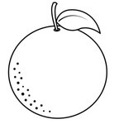
2. Colorează câte un sfert din fiecare întreg.
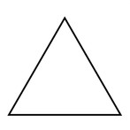
3. Alege fracția care reprezintă partea colorată din fiecare imagine.
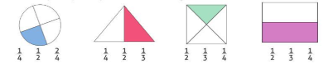
4. Colorează:
a) o doime
b) două pătrimi
5. Din cele 20 de becuri din sala de clasă funcționează un sfert. Câte becuri s-au ars?
_______________________________
6. Află un sfert din 8, 20, 4, 16.
_____________________ _____________________ _____________________ _____________________
7. Cristina are 10 bomboane. Ea le împarte cu sora sa și îi dă acesteia jumătate din numărul de bomboane. Câte bomboane îi dă surorii sale?
__________________________________________

